«РОДИТЕЛЬСКИЙ КОНРОЛЬ» в МБОУ «Школа № 90»
НОЯБРЬ 2023/2024 УЧЕБНЫЙ ГОД
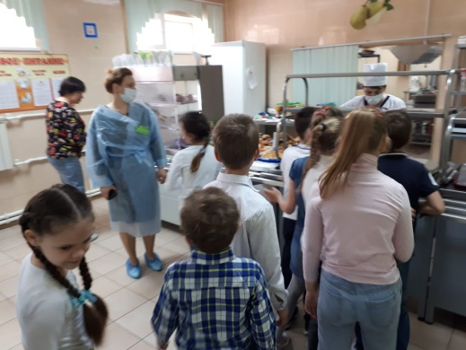 | 15 ноября 2023 школьную столовую с проверкой посетили родители учеников школы. Цель проверки: проверка ассортимента и качества потребляемых блюд; объем и вид пищевых отходов после приема пищи; качество посуды и ее чистота. В ходе проверки замечаний не выявлено. Питание в школе осуществляется согласно установленному графику. Все классные руководители сопровождают обучающихся в столовую, следят за их поведение во время приема пищи. Санитарно-гигиеническое состояние пищеблока удовлетворяет санитарным требованиям. После каждого приема пищи ежедневно проводится уборка помещения. Хранение продуктов осуществляется в соответствии с санитарными нормами. Строго соблюдаются правила техники безопасности, с сотрудниками проводится инструктаж по ТБ. В течение всего учебного года в меню присутствуют свежие овощи и фрукты. Ношение спецодежды, защитных масок и перчаток для работников пищеблока является обязательным.
